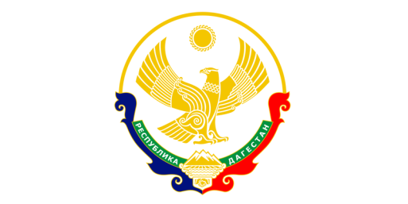
МУНИЦИПАЛЬНОЕ КАЗЕННОЕ ОБЩЕОБРАЗОВАТЕЛЬНОЕ УЧРЕЖДЕНИЕ
«ЗИРАНИНСКАЯ СРЕДНЯЯ ОБЩЕОБРАЗОВАТЕЛЬНАЯ ШКОЛА»
368944 с.Майданское Унцукульского района Республики Дагестан
КПП 053301001 ИНН 0533010796 ОГРН 1020501744009
Тел. : 8929 873 48 77
Тематические классные часы, посвященные 110-летию видного общественного и государственного деятеля Дагестана А.Д. Даниялова.
С 24 по 29 сентября 2018 года в МКОУ «Зиранинская СОШ» Унцукульского района РД прошли тематические классные часы, посвященные 110-летию видного общественного и государственного деятеля Дагестана А.Д. Даниялова.
